一、目的
- 建立一個平台，可供家具租賃選擇與租借
- 讓客戶按照喜好、風格選擇家具
- 在租賃期間家具損壞可評估是否可以維修或年限已到需要拋棄
- 不需要花大錢即可改變屋內家具裝潢風格，使用各種不同家具
- 系統業者僅須在採購家具與維修部分開銷即可收穫長期收租費用
二、面臨的問題概況
- 相關資訊少
目前這個市場尚未壯大，僅特定商家或其他有特別了解的消費者才能找到相關介紹。
- 選購不方便
客戶因時間、地點等因素，不便於到實體店鋪選購與詢問，以至於最終家具送達卻發現不符合要求。
- 訂單處理
因為家具並非像平常線上商場那種中小型貨物運送，需要再經由後台人員另行規劃倉儲存貨與安排配送時程。

三、系統的概況
（一）系統需求
- 供客戶瀏覽家具最新現況與存貨量
- 客戶可以直接透過系統線上下訂單預定
- 後台配合查詢倉儲存貨量與配送時程安排等，由系統自動規劃處理即可及時回復使用者預定收貨時間
- 發送倉儲出貨訊息與物流當日配送時程
- 物流業者查看配送地點與時程
- 家具存放倉儲管理人員，透過系統管理加入進貨與出貨紀錄
（二）系統的功能
- 使用者登入或註冊帳號介面
- 管理者帳號、密碼後臺登入介面
- 家具租賃介面，供使用者瀏覽不同家具項目，並附圖片與詳細說明
- 網頁分類按鈕，將所有家具分類，透過網頁分類按鈕，藉以看到不同類別的家具的其他項目
- 下單按鈕，在每一個家具的下方會有一個下單按鈕，點擊後會開啟一個輸入訂單資料，送出資料後將資料存放在資料庫內
- 後臺介面，可以從資料庫中抓取訂單、倉儲存貨量、倉儲狀態與物流配送時程規畫安排
（三）系統的限制條件
- 當企業員工操作系統時，需要在倉儲家具進貨與出貨時將系統資料更正和經常更新系統資料，避免發生系統資料與現實資料不同的錯誤
- 系統後端操作這必須熟悉系統模式，並在發生錯誤時可以及時修復
- 租賃交易網頁上必須告知顧客租賃時應負的權利義務
- 將系統做好資安保護，避免系統被阻斷服務攻擊使公司業務運作停擺；或遭駭客竊走顧客資料影響公司聲譽
（四）系統的作業流程
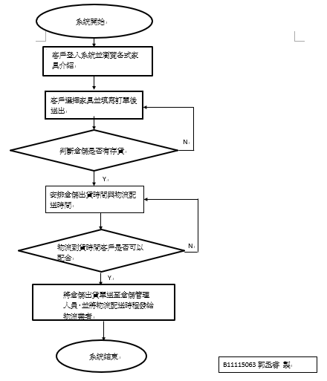

四、技術可行性分析
- 擁有必要軟硬體資源
計畫中預設租賃商的辦公處員工基本都有電腦可使用，接著開發此系統必須添購至少一台主機負責架設web server和xampp和SQL伺服器，不管事硬體購買或是軟體安裝都容易取得。
- 有技術專家
建議在公司內部聘請專人管理並提供技術支援，面對系統的臨時問題排除與資料管理。
- 可靠的軟硬體
軟硬體設備可由該公司的業務用量、資料庫的儲存量做出是當的調整升級或購買容量更大的記憶體與企業版的軟體。

七、備註及參考資料備註
1.郭丞睿、劉晉安、翁浩宸、蕭旭軒(2023)租車管理系統_可行性報告書
2. 一台電腦主機+電腦周邊總共要多少錢? ，網址如下:
https://ittoos25.pixnet.net/blog/post/303086330-%5B%E9%9B%BB%E8%85%A6%5D-%E4%B8%80%E5%8F%B0%E9%9B%BB%E8%85%A6%E4%B8%BB%E6%A9%9F%2B%E9%9B%BB%E8%85%A6%E5%91%A8%E9%82%8A%E7%B8%BD%E5%85%B1%E8%A6%81%E5%A4%9A%E5%B0%91%E9%8C%A2%3F

